Nombre: Manuel Garcia Paredes
Concentración: Concentración España B Mixta (12 - 13 Marzo 2011)
Fecha: 3/12/2011

Test |  | Resultado
Posición inicial “stance” |  | Neutra
Movilidad de pelvis
 |  | Movimiento tembloroso
Rotación pélvica |  | Estabilidad limitada ambos lados
 |  | Movilidad limitada a izq
Rotación de torso |  | Estabilidad limitada ambos lados
 |  | Buena Movilidad
Sentadilla |  | Sentadilla completa correcta
Test flexibilidad manos-pies |  | Buena Flexibilidad
Test de rotación hombros de pie | Izquierda | Buena rotación externa
Test de rotación hombros de pie | Derecha | Buena rotación externa
Test rotación hombros postura de golf | Izquierda | Buena rotación externa
Test rotación hombros postura de golf | Derecha | Buena rotación externa
Equilibrio sobre una pierna | Izquierda | Muy mal equilibrio
Equilibrio sobre una pierna | Derecha | Mal equilibrio
Longitud dorsal | Izquierda | Perfecta longitud dorsal
Longitud dorsal | Derecha | Perfecta longitud dorsal
Rotación interna de cadera | Izquierda | Escasa rotación interna
Rotación interna de cadera | Derecha | Buena rotación interna
Rotación externa de cadera | Izquierda | Buena rotación externa
Rotación externa de cadera | Derecha | Buena rotación externa
Rotación de tronco | Izquierda | Buena rotación
Rotación de tronco | Derecha | Buena rotación
Estabilidad de glúteo | Izquierda | Gluteo débil
Estabilidad de glúteo | Derecha | Gluteo débil

P. Física:
Entrena con el sistema TPI en la federación de Madrid y además realiza 1 o 2 dias los ejercicios que se le recomendaron en la anterior concentración.

Valoración:
Ha superado completamente 3 de los 9 test que falló en la anterior concentración (Test de sentadilla, test de tocar las puntas de los pies y test de rotación de hombro 90/90). Además ha mejorado su estabilidad en el test de rotación del torso.

FICHA DE EJERCICIOS
JUGADOR: MANUEL GARCÍA (Marzo 2011)
EJERCICIOS | SERIES Y REPETICIONES
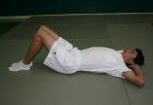 acompañar de la respiración 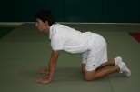 | 2 x 10 repeticiones, de cada ejercicio
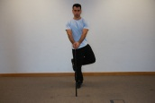 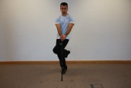 CIGÜEÑA (no mover hombros) | 1x20 de cada lado
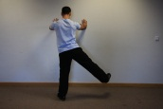 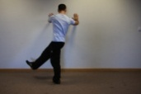 LANZAR PIERNA (no mover hombros) | 1x15 cada lado (controlar movimiento)
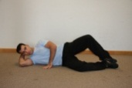 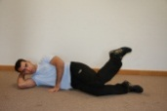 CONCHAS (4 ejercicios) | 1x20 de cada ejercicio (4)
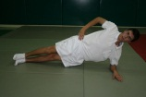 ESTABILIDADES 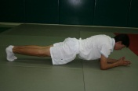 | 40” cada lado / 1´30”
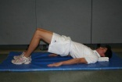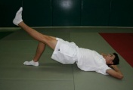 | 2x20 repeticiones / 2x30 + 15 seg estático
  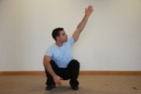 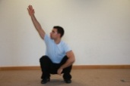 Talones apoyados, mantener postura. Si al principio no puedes, pon una pequeña alza en los talones. | 1x8
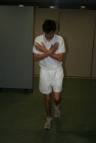 Equilibrio sobre 1 pie, postura golf, ojos abiertos y cerrados | 30” cada uno, diferentes superficies
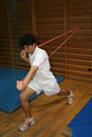 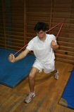 con gomas | 2x20 de cada lado
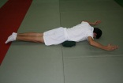 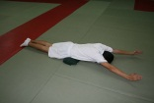 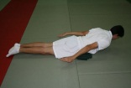 3 ejercicios | 4x20 de los 2 primeros y 2x15 del 3º
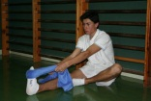 | 2x30”

